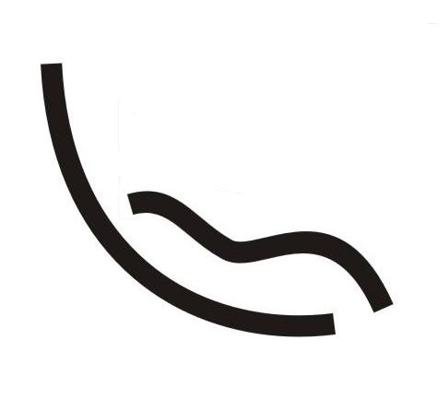
Conselho Municipal de Assistência Social
Instituído em 27/11/95 – Lei Municipal nº 2.922/95

Ata de Reunião Ordinária nº 05/2013
Ata da reunião do Conselho Municipal de Assistência Social -CMAS- realizada aos dias seis de maio do ano dois mil e treze, às nove horas, na sala de Reuniões da Secretaria Municipal de Assistência Social de Guaratinguetá S/P. Houve participação dos Conselheiros que assinaram o livro de presença e a reunião foi presidida pelo Presidente Dr. Roberto Viriato Rodrigues Nunes. Iniciando houve a leitura da ata anterior e aprovada por unanimidade. Seguindo a pauta: 1ª)IX Conferência Municipal de Assistência Social: foi apresentada aos Conselheiros a escala das Pré Conferências. 2ª) Foi alterada a data da reunião ordinária do Conselho Municipal da Assistência para o dia 07 de junho, após fechamento dos resultados da reunião do dia 03/06. Foi informado a todos que os CRAS do Centro, Vila Paulista, São Francisco e Pedregulho, já receberam os eixos 04, 05 e 06 com os devidos temas da Conferência para ser manuseado e discutido por todos: usuários, familiares, e profissionais. Os três primeiros eixos com o órgão gestor. O local da Conferência ficou definido: será no Espaço Cultural dos Servidores Municipais de Guaratinguetá e o órgão gestor já vem preparando toda organização do evento. 3ª) Os Conselheiros receberam escalas de visitas ás Entidades, definindo dias e horários para as respectivas visitas a Entidade Projeto Nova Vida solicita inscrição no CMAS, mas antes disso será visitada pelos Conselheiros. A Conselheira Fernanda falou sobre o CAPS desenvolvido em sua entidade, Irmão Altino, seu funcionamento, público alvo, objetivos e metodologia. Nada mais havendo a relatar, eu, Silvia Helena Sansevero do Amaral, secretária do Conselho, lavrei esta ata que será assinada por mim e pelo Presidente Dr. Roberto Viriato Rodrigues Nunes.

